Unikatowe, luksusowe zasłony od EVY MINGE i designerskie lampy – czyli nowości od marki EUROFIRANY
Połączenie najnowszych trendów z ponadczasową klasyką – tak można by jednym zdaniem określić najnowszą kolekcję gotowych zasłon zaprojektowaną przez ikonę świata mody, Evę Minge. Dotychczas w ofercie firmy Eurofirany dostępne były szlachetne i oryginalne tkaniny sygnowane nazwiskiem Minge.

Tym razem ceniona na całym świecie, nazywana polską Donatellą Versace właścicielka jednej z najbardziej rozpoznawalnych marek modowych – Eva Minge, specjalnie dla marki Eurofirany stworzyła unikatową linię ekskluzywnych gotowych zasłon.

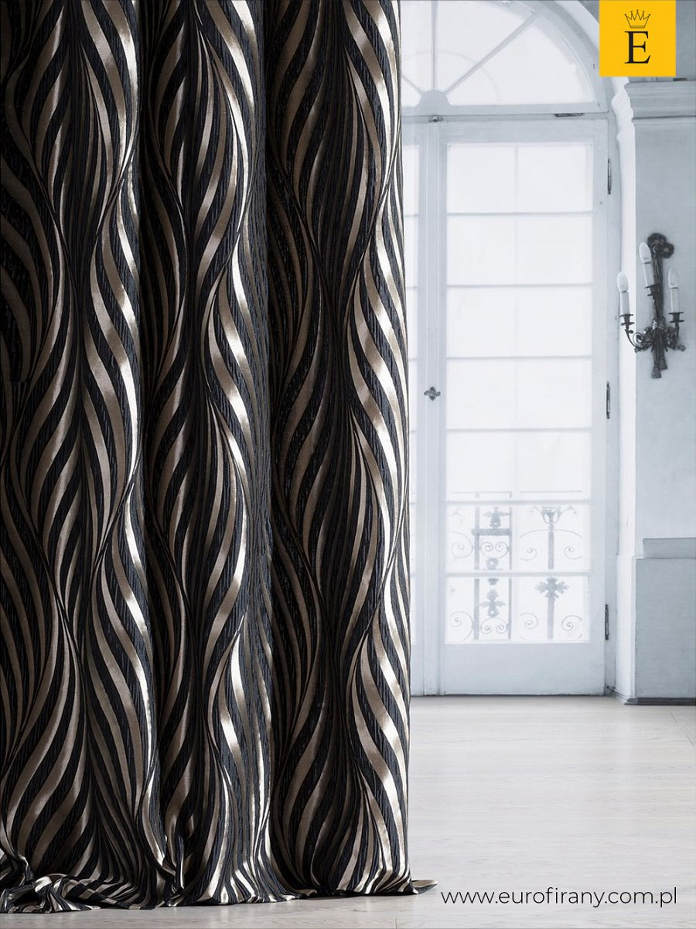
Projektantka, której propozycje modowe prezentowane były na wybiegach Mediolanie, Paryżu, Kijowie, Moskwie, Barcelonie, Berlinie, Rzymie, Montrealu, Wiedniu czy Dubaju, od wielu lat doceniana jest także w zakresie wzornictwa przemysłowego i szeroko pojętej branży home & decor. Jej doświadczenie, zamiłowanie do pięknych wnętrz, pasja i talent wyraziły się tym razem z całą mocą w najnowszej kolekcji gotowych zasłon zaprojektowanej dla marki Eurofirany. - Kolekcja gotowych zasłon od Evy Minge to kwintesencja piękna, luksusu, najwyższej jakości i kreatywnego podejścia do dekoracji wnętrz. Projektantka połączyła w niej oryginalny design i odważne fasony z ekskluzywnymi, wysokogatunkowymi tkaninami, np. zwiewną organzą czy wyrafinowanymi szenilami. Wśród awangardowych zestawień i nowoczesnych inspiracji swoje miejsce znalazły też wzory wycinane laserowo, dając spektakularny efekt idealnej harmonii między podążającą za trendami nowoczesnością, a ponadczasową klasyką – opowiada o kolekcji zasłon dekoratorka firmy Eurofirany, Joanna Dziedzic – Czulak. Prestiżowa kolekcja gotowych zasłon od Evy Minge to zdecydowanie propozycja dla najbardziej wymagających klientów, poszukujących wyjątkowej jakości, finezji i kreatywnych rozwiązań w dekoracjach okiennych.

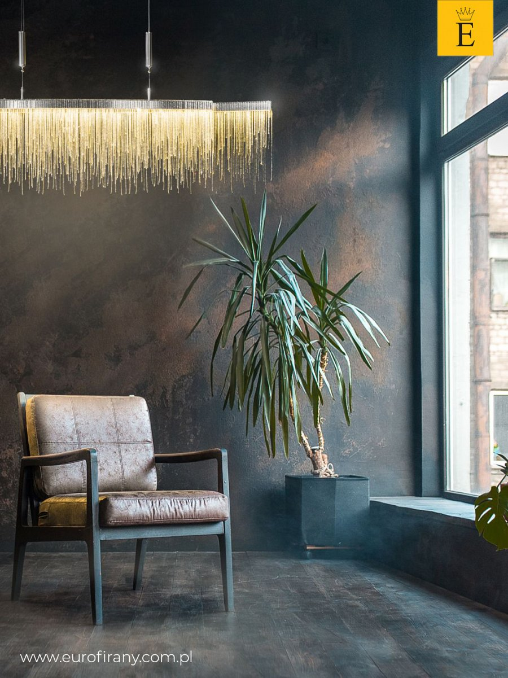
Entuzjastów pięknych wnętrz z pewnością nie zawiedzie też najnowsza kolekcja lamp zaprezentowana przez markę Eurofirany. – Stylowa, oryginalna lampa to niezwykle ważny element stylizacji wnętrza, który potrafi odmienić wystrój i nadać aranżacji magicznego, wyjątkowego charakteru. Mając to na uwadze, projektanci marki Eurofirany zaproponowali unikatową kolekcję lamp, wśród których znalazły się modele dedykowane różnorodnym wnętrzom - od stylizacji glamour, przez minimalistyczne, nowoczesne aranżacje, aż po te urządzone w stylowym, klasycznym duchu. Piękna, niebanalna lampa zapewne sprawdzi się w każdym wnętrzu, a wybór lamp w najnowszej kolekcji jest naprawdę spory – komentuje dekoratorka.

Wraz z nadejściem jesieni marka Eurofirany proponuje więc swoim klientom naprawdę szeroki wachlarz eleganckich, designerskich i pięknych nowości. Nowa kolekcja zasłon od Evy Minge czy świeża linia nowoczesnych lamp to świetna okazja, by zaczarować swoje wnętrza nową energią.

_____________________________________________________________________________
EUROFIRANY to rodzinna firma obecna na polskim rynku od 1991. Pozycję lidera w branży home decor zapewniła marce dbałość właścicieli o niespotykaną oryginalność i najwyższą jakość. Od początku główną inspiracją dla nowych kolekcji były krajowe i międzynarodowe targi wnętrzarskie, a także bliska współpraca z ikonami stylu i znanymi projektantami na całym świecie, jak Eva Minge czy Pierre Cardin.

Zajmujemy się profesjonalnym szyciem firan i zasłon na wymiar. Dzięki wieloletniemu doświadczeniu, własnej pracowni krawieckiej oraz zespołowi stylistów wnętrz, jesteśmy w stanie sprostać każdemu wyzwaniu. Sprawdź nas!

Dynamiczny rozwój firmy przyniósł właścicielom wiele wyzwań. Miarą sukcesu jest stan obecny: EUROFIRANY to blisko 80 salonów stacjonarnych, stała współpraca z ponad 1000 sklepów w kraju i zagranicą, a także sklep online zapewniający pełny komfort zakupów i szeroki asortyment.

Oferta firmy obejmuje wszelkie tkaniny, dodatki oraz akcesoria niezbędne w pięknie zaaranżowanych wnętrzach. Na kartach cyklicznie wydawanych firmowych katalogów klienci znajdą bardzo szeroki wybór firan i zasłon oraz m.in. narzuty, koce, pościele, prześcieradła, ręczniki, koce, obrusy, obrazy, lampy, kosze, szkatułki, kwiaty dekoracyjne oraz ceramikę użytkową.

www.eurofirany.com.pl

